Шахматы для начинающих – правила игры, ходы фигур

История появления шахмат теряется в глубине веков. Честь изобретения интеллектуальной игры готовы приписать себе сразу несколько азиатских стран. По самому распространённому мнению, наиболее похожая на современные шахматы игра появилась в Индии в середине первого тысячелетия нашей эры.
В ту игру – она называлась чатуранга – играли вчетвером, а фигуры каждого из квартета игроков размещались по углам 64-клеточной доски. Постепенно видоизменялось не только название настольного состязания, но и его концепция. Если изначально игра представляла собой имитацию военного сражения, то со временем шахматы превратились в чисто интеллектуальное соревнование. Военная составляющая осталась лишь во внешнем виде фигур да в части их названий.
В Европу шахматы попали кружным путём через Ближний Восток и Северную Африку. Завоевавшие Испанию арабы привезли их на Пиренейский полуостров в конце 1-го тысячелетия н. э. Ещё примерно через 500 лет в Европе были сформированы первые устойчивые правила шахмат, с небольшими изменениями дошедшие до наших дней.

Доска
На шахматной доске располагаются 64 поля – 32 чёрных и 32 белых. Правое ближнее игровое поле у каждого игрока должно быть белым. Горизонтальные ряды нумеруются цифрами от 1 до 8, вертикальные обозначаются латинскими буквами от а до h. Это позволяет свести запись даже относительно длинной шахматной партии к небольшому набору кодов, состоящих из букв и цифр.
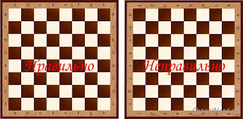
При анализе партий и в их текстовых, кроме вертикалей и горизонталей, также применяются следующие термины:
– диагональ (косой ряд одноцветных клеток, примыкающих друг к другу углами);
– ферзевый фланг (четыре вертикали от центра доски влево);
– королевский фланг (четыре вертикали от центра доски вправо);
– центр (клетки d4, d5, e4, e5).

Начальное расположение фигур
16 фигур, которыми располагают соперники, располагаются на крайних горизонталях – 1-2 у играющего белыми, и 7-8 у партнёра, играющего чёрными фигурами. Восемь пешек, стоящих на второй горизонтали у белых и на седьмой у чёрных, как бы прикрывают строй основных фигур. За ними фигуры располагаются в такой последовательности (слева направо): ладья, конь, слон, ферзь, король, слон, конь и ладья у белых. У чёрных фигур ферзь и король как бы меняются местами, но стоят всё равно на вертикалях d и e соответственно.
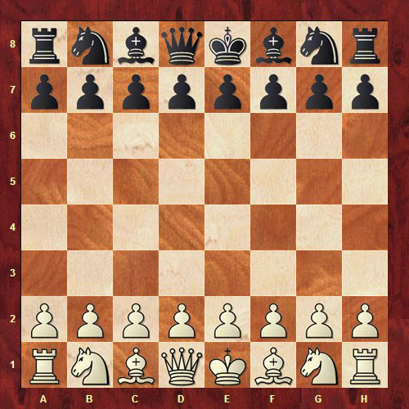

Выполнение ходов
Ходы выполняются поочерёдно, причём право первого хода всегда принадлежит белым. Ход не должен заканчиваться на поле, занятом своей фигурой или пешкой. Все шахматные фигуры имеют свой диапазон ходов, от узкого у короля и пешек, до широкого у ферзя, слона или ладьи.

Фигуры
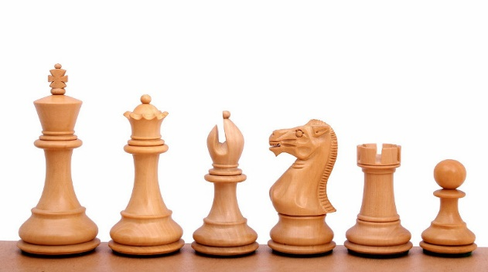

Король
Несмотря на грозное название, король является самой слабой фигурой. Диапазон его движения ограничен одной клеткой во всех направлениях. Исключение составляют рокировки, во время которых король перемещается на две клетки по начальной горизонтали. В записях партий король по-русски обозначается Кр, по-английски К.

Ферзь
Самая сильная фигура на доске. Может свободно перемещаться по вертикалям, диагоналям и горизонталям. Существуют позиции, из которых ферзь может атаковать сразу до 27 клеток. Для того, чтобы правильно поставить ферзя, которого иногда называют королевой, существует мнемоническое правило “Королева любит свой цвет”. В русских записях ферзю соответствует символ Ф, в английских – Q.

Ладья
Эта фигура может передвигаться на любое доступное на доске количество клеток, но только строго по горизонтали или по вертикали. Может также перепрыгнуть собственного короля, но только во время рокировки. Символические обозначения ладьи – Л или R.

Конь
Это единственная фигура на доске, которая в любой момент может перепрыгнуть через любую фигуру, свою или чужую. То есть, пребывая даже в полном окружении фигур соперника, конь теоретически может спастись, тогда как для других фигур окружение часто фатально. Схема движения коня похожа на букву “Г”: две клетки вперёд, назад, вправо или влево, а затем одна клетка в сторону (показано на рисунке).
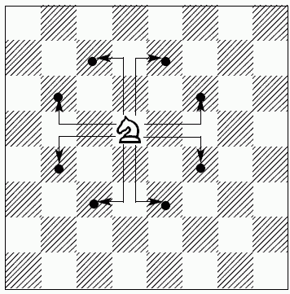

Слон
Слоны уникальны тем, что могут двигаться только по клеткам одного цвета. Эта особенность вызвана тем, что их движение совершается по диагонали. Поэтому их так и называют чернопольным и белопольным. Слон может преодолеть любое доступное количество клеток. Для краткости в записи эту фигуру обозначают С или В в английском варианте.

Пешка
Тихоходные и довольно бесправные пешки могут стать грозной силой. Изначально пешка может двинуться вперёд на две клетки, затем она либо ходит на одну клетку вперёд, либо, если повезёт, берёт фигуру соперника, стоящую на ближайшей по диагонали клетке слева или справа. Пешка может совершить превращение. Если игрок довёл её до крайней противоположной горизонтали, он имеет право превратить пешку в любую другую фигуру по его усмотрению. Есть ли такая фигура на доске или нет, значения не имеет. Таким образом, теоретически на доске может оказаться сразу 9 ферзей (один изначально + 8 “превращённых” пешек). В записи пешку обозначают или русской буквой п или английской р, но чаше всего просто указывают поле, на котором пешка остановилась без буквы – е4.

Рокировка
Уже упоминавшаяся рокировка является уникальным ходом. При нём перемещаются сразу две фигуры – ладья и король. При выполнении рокировки между ними не должно быть других фигур, а сами ладья и король должны находиться на начальных позициях. Рокировки бывают длинные и короткие. В обеих король перемещается на две клетки влево или вправо. Ладья же в длинной рокировке прыгает через голову короля на три клетки из угла по горизонтали, а в короткой на две. Формально же любая рокировка является ходом короля. Король не может с помощью рокировки уходить от шаха, также совершать рокировку через поле, находящееся под шахом. Рокировка наиболее полезна для создания оборонительной позиции в начале партии.
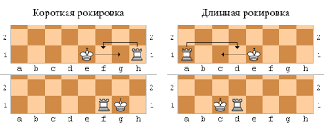

Взятие фигуры
В просторечии вместо официального термина “взятие” фигура объявляется убитой. Это происходит, когда фигура находится на траектории движения фигуры соперника и ничем не защищена. В этом случае она снимается с доски, а “убившая” её фигура занимает её место. Исключение составляют конь и пешка. Конь может взять чужую фигуру только в конечной точке своего хода. Пешка же берёт фигуру оппонента по диагонали, хотя её собственное движение строго прямолинейно. А ещё пешка может взять чужую пешку на проходе, если та будет совершать ход на две клетки через поле, находящееся под ударом. Взятие в шахматах не обязательно. И если соперник не обращается внимания на опасность для своей фигуры, стоит задуматься – не жертвует ли он ей ради далеко идущих планов.

Особые ситуации

Шах
Шах – это нахождение короля под прямой атакой одной или нескольких фигур. Так как короля по правилам нельзя взять, его владелец должен следующим ходом уйти из-под шаха. Собственные фигуры можно передвигать только для того, чтобы прикрыть короля от шаха.

Пат
Патовая ситуация возникает в том случае, если король не находится под шахом, а играющий им шахматист не может сделать по правилам ни одного хода (собственноручно короля под шах ставить, понятно, нельзя). В этой ситуации партию признают закончившейся вничью.
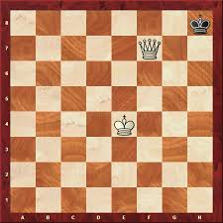

Мат
Наиболее очевидный результат шахматной партии. Король одного из соперников находится под атакой, которую невозможно отразить. Владелец такого короля проигрывает партию.

Возможные исходы
Партия может закончиться победой одного из соперников или вничью. Шахматист может поставить сопернику мат. Также оппонент может признать своё поражение, если ситуация кажется ему безнадёжной по причине большого материального перевеса соперника. На ничью игроки могут согласиться самостоятельно, но бывают и положения, когда они вынуждены это сделать. Если у одного играющего остался король и конь, а у другого король и слон, выиграть партию без грубой ошибки соперника невозможно. На более высоком уровне ничью иногда фиксируют при троекратном повторении одних и тех же ходов.

Простейшие комбинации
Существует несколько простых комбинаций, с помощью которых можно добиться материального перевеса за счёт пары остроумных ходов.

Вилка
Ход, после которого конь атакует сразу две фигуры соперника, к примеру, две ладьи или ладью и ферзя. Одна из тяжёлых фигур неминуемо будет взята. Даже в случае последующего взятия коня размен будет выгодным. На рисунке ниже белые могут вывести из-под удара одну из ладей, передвинув её на одну клетку по горизонтали. После того, как конь возьмёт вторую ладью, он, в свою очередь, также будет взят, но чёрные получат серьёзный материальный перевес.
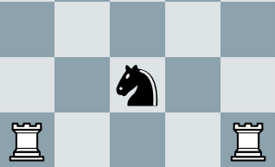

Жертва
Приём часто применяющийся и разнообразный. Применяется как отвлекающий манёвр, для развития темпа или для того, чтобы впоследствии вернуть потери с выгодой для себя. Отдавая или неравномерно разменивая фигуру (ладью на слона или коня), игрок может улучшить свою позицию, с выгодой вернуть потери через несколько ходов и даже организовать решающую атаку.

Несколько советов
При всём разнообразии шахмат, подсчитано, что если оценивать значимость фигур в пешках, то коня или слона можно условно приравнять к трём пешкам. Ладья оценивается вдвое дороже, ну а “ферзь” стоит девяти пешек или сразу трёх лёгких фигур. Из этих соотношений видно, что, к примеру, размер слона и пешки на ладью затевать не стоит. Хотя шахматные позиции слишком многообразны и универсального рецепта разменов нет.
Не стоит слишком увлекаться давлением на противника, даже если есть преимущество в фигурах. Стремительная атака на вашего короля может привести к мату даже при самом большом материальном перевесе.
Ферзь – сильнейшая фигура на доске, но не стоит сразу вводить его в бой в дебюте. Он сразу окажется под атакой лёгких фигур соперника, а вы будете вынуждены реагировать с развитием собственных фигур. Ферзь должен выходить на уже подготовленные для атаки позиции. В начале партии нужно стремиться выводить на простор слонов и коней.
И главное для начинающего шахматиста – внимание и концентрация. И великие чемпионы проигрывали партии из-за одного неудачного хода или недооценки хода противника. Нужно стремиться постоянно анализировать не только свои будущие ходы, но и ходы оппонента, ведь он тоже задумывает какие-то атаки или комбинации. Их недооценка, как и собственная невнимательность, может привести к проигрышу партии.

